**遠端協助程式(TeamViewer 5)安裝及設定指南**

1. **安裝程式步驟**

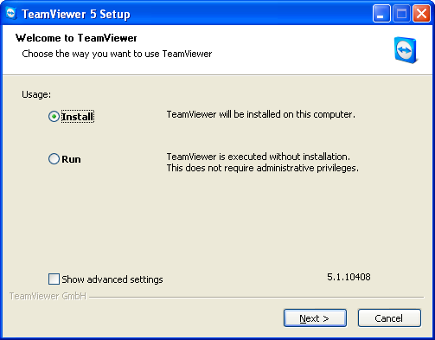

點選”**Install**”**，**然後按鍵繼續**。**

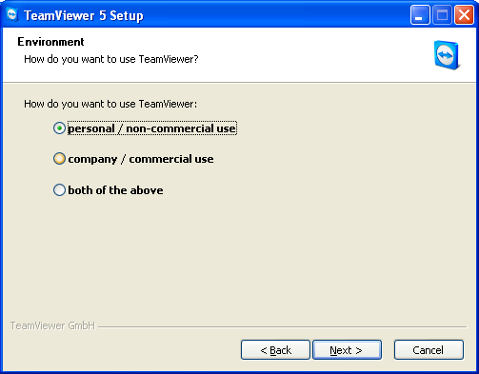

點選”**Personal / non-commercial use**”**，**然後按鍵繼續**。**

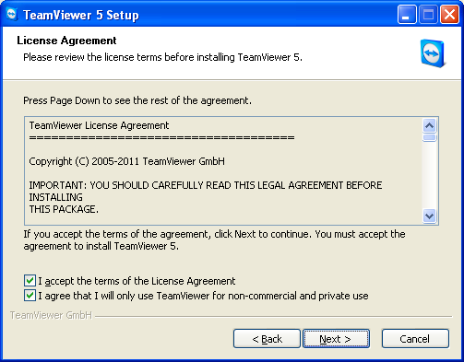

鈎選圖中兩個方格**，**然後按鍵繼續**。**

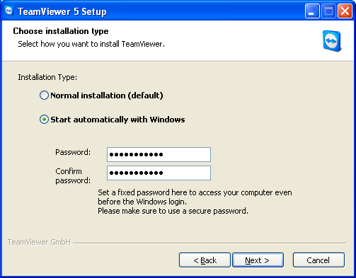

點選”**Start automatically with Windows**”**，**在密碼欄(Password)中輸入”1234567890”**，**在確認密碼欄(Confirm Password)中重複輸入”1234567890”**，**然後按鍵繼續**。**

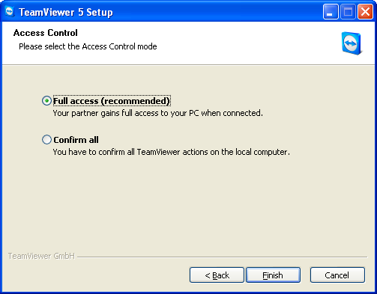

點選”**Full access (recommended)**”**，**然後按鍵繼續**。**

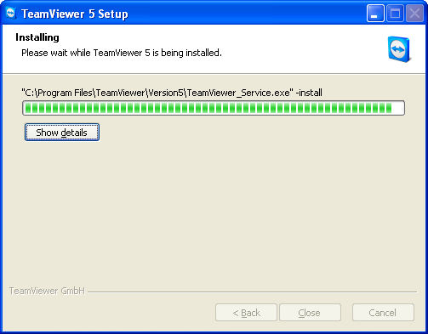

等待程式安裝完成**。**

1. **設定程式**

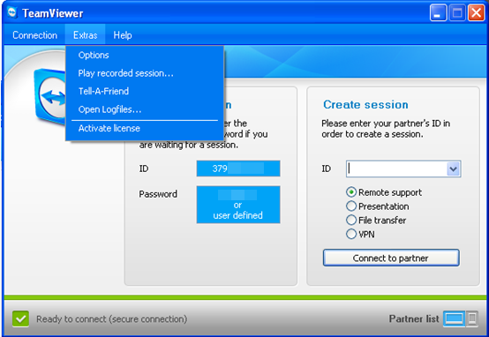

程式安裝完成後會顯示主控畫面**，**在主控菜單中選”Extra > Options”**。**

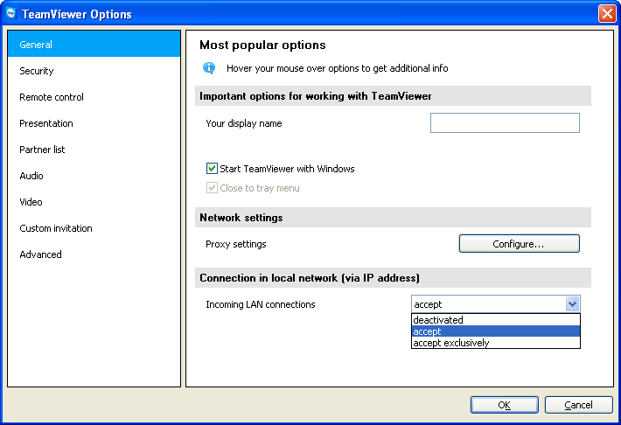

在”General”分頁下的”Incoming LAN connections”選單中選取”**accept**”，然後按”OK”。

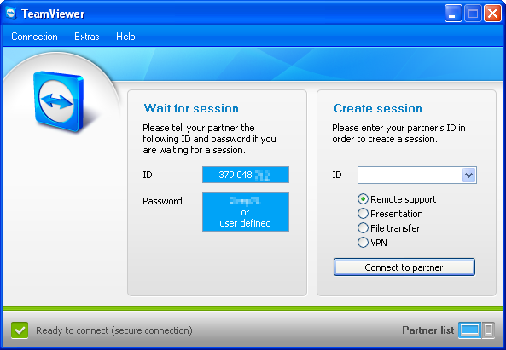

請記下圖中所示位置的TeamViewer ID並寄回給我們。

設定完成。